English worksheet unit 2 ”My family and me ” N°8
Name: | Grade: 1°
Date:
Objective: OA1 Comprender textos leídos por un adulto o en formato audiovisual, breves y simples, como: rimas y chants; canciones; cuentos; diálogos.
Class Objective: Identificar miembros de la familia y asociar con su nombre en inglés
Contents: Family members
Instructions:
- Escribe la fecha y el objetivo de la clase y el contenido en tu cuaderno de inglés
- Para poder realizar esta guía es muy importante que sigas cada una de las instrucciones de los enunciados
Fecha de entrega: Esta guía debe ser enviada al correo del profesor pedro.rojas@colegio-josemanuelbalmaceda.cl más tardar el lunes 25 de mayo.

¡Hola chicos!, ¿cómo están? La semana pasada iniciamos la unidad 2 “My family and me” en la cual pudimos aprender acerca de cómo decir los nombres en inglés de los miembros de la familia.
¡Antes de comenzar la clase vuelve a practicar el video de la canción de la familia una vez más!
https://www.youtube.com/watch?v=FXqPs1IvtNs

Esta semana aprenderemos sobre el mismo vocabulario de los “family members” pero esta vez con distintas palabras. Pon atención a la siguiente clase.

Family members part 2
Como bien lo decía el enunciado anterior, existen diferentes formas de decir los nombres de los miembros de la familia, por atención al siguiente ejemplo:
En esta imagen podemos observar que el “family member” representado es el papá, el cual lo nombrábamos como “Dad” en inglés. Ahora fíjate en lo siguiente
Cuando hablamos de “Dad” nos estamos refiriendo a papá,
Al igual que si hablamos de “Father”, la diferencia es que “Father” significa padre, ¡pero OJO porque estamos haciendo referencia a la misma persona !

Father=Padre
Dad=Papá

Ahora que pudiste aprender que aunque sean distintas palabras la referencia es la misma. ¡Vamos por más vocabulario!

Vocabulary: A continuación veremos el vocabulario parte 2 de los “Family members”.

Grandfather: Abuelo Grandmother: Abuela
Father: Padre Mother: Madre
Son: Hijo Daughter: Hija
Baby: bebe

Activity: escribe el nombre correspondiente a cada “family members” esta vez según el vocabulario parte 2.

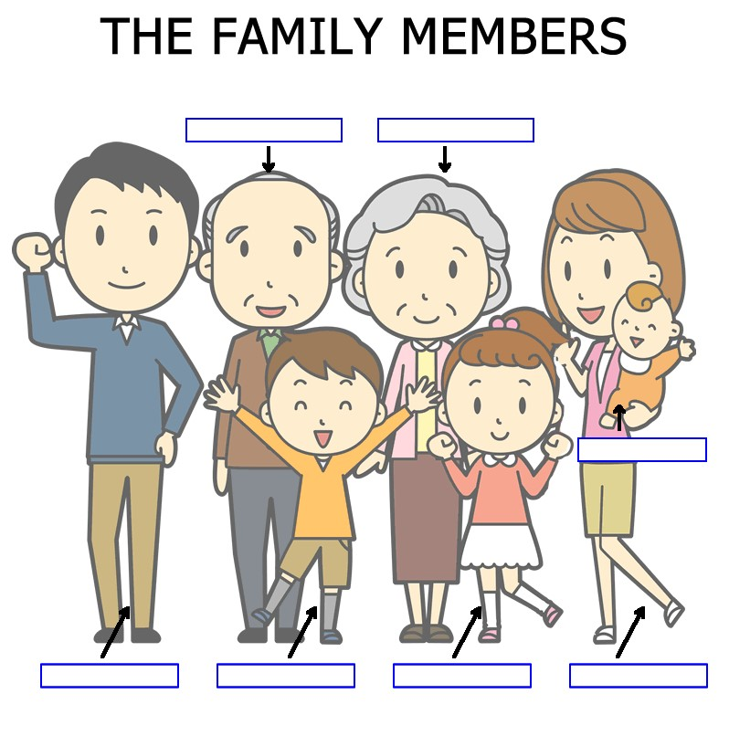

Escribe en este cuadro con tus palabras sobre todo lo que pudiste aprender en esta clase y que fue lo que más te gusto
>>>

SOLUCIONARIO O RESPUESTA ESPERADA
NÚMERO DE PREGUNTA | RESPUESTA
1 | Se sugiere comparar las respuestas de la actividad con el vocabulario visto en la Guía

